附件
创新调查系统操作指南
1.登陆网址： http://219.234.174.158:8080/que-surveys/login.do
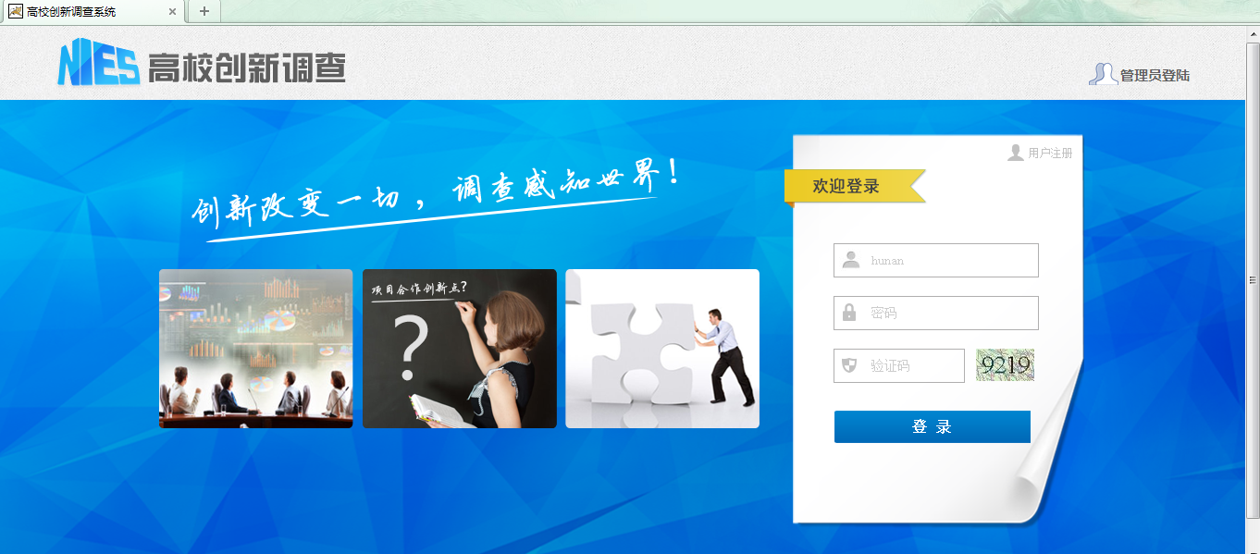
2.点击“用户注册”进行注册。

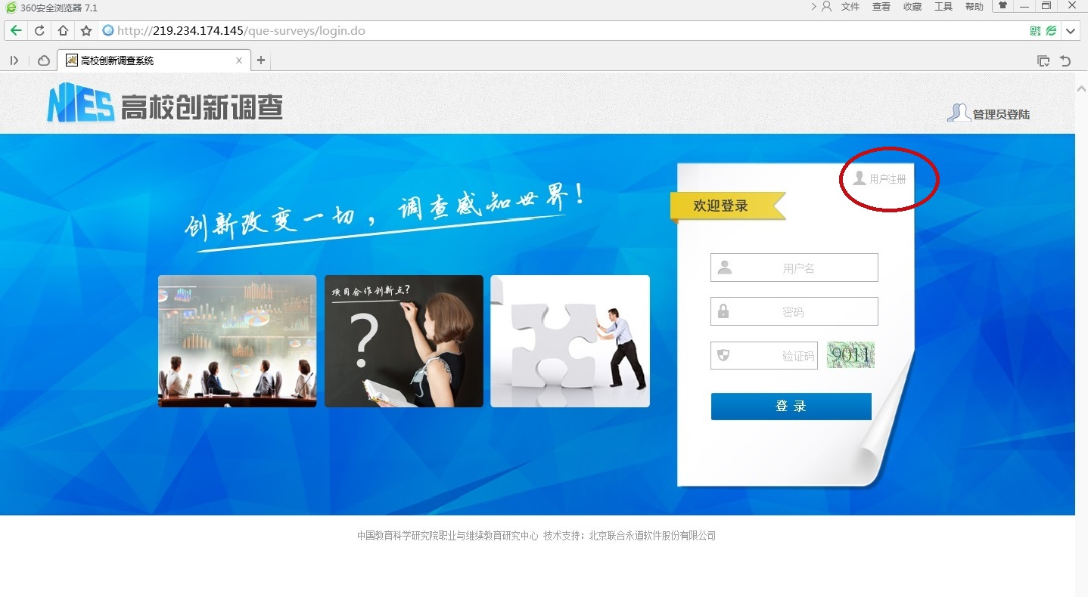
3.选择注册类型进行注册：
填写《高校创新调查问卷（项目负责人）》，请选择“项目负责人”进行注册。
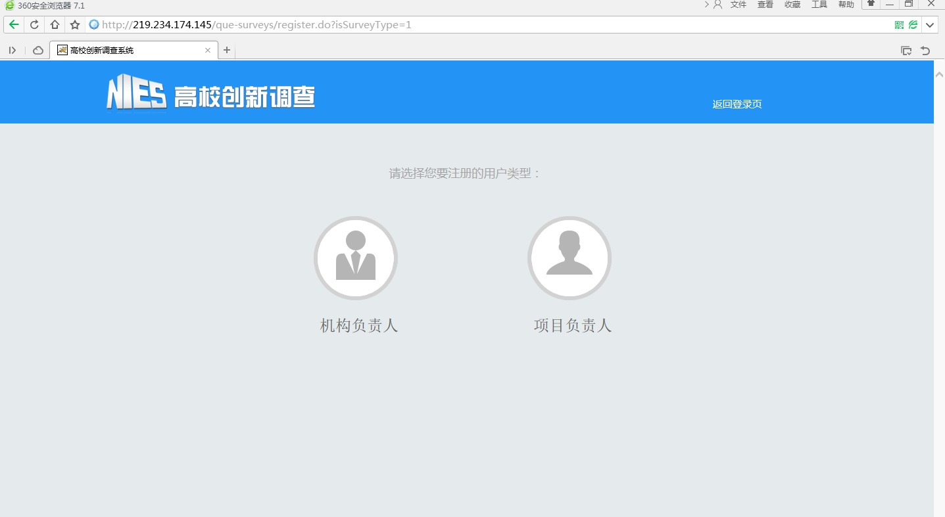

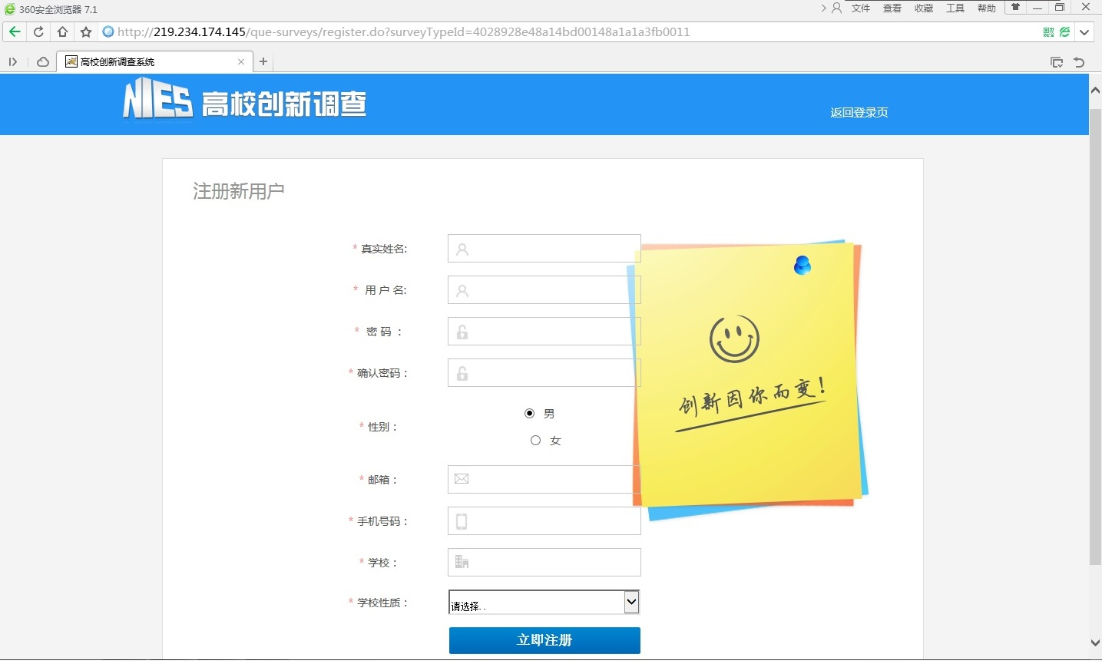

4.注册成功后，返回登录界面，进行登录，填写问卷，没有数据的项目请填写“无数据”。
《高校创新调查问卷（项目负责人）》由拥有企业委托或企业合作项目的项目负责人进行填写，填写完成后点击“提交”按钮。

